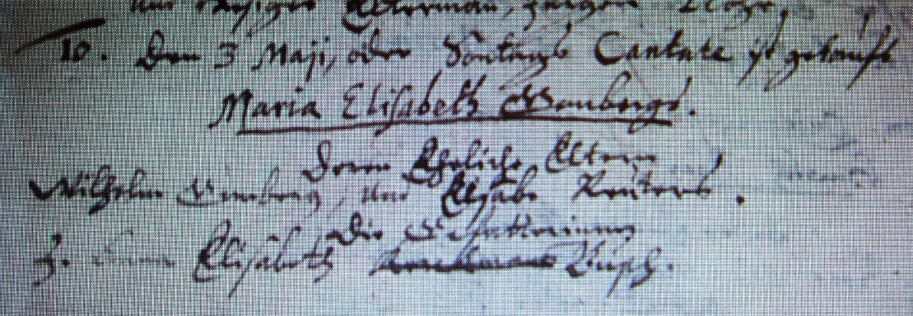

Kirchenbuch Hausberge 1676; ARCHION-Bild 189 in „Taufen 1654 – 1703“
Abschrift:
„10.; Den 3 Maii oder Sontags Cantate ist getauft Maria Elisabeth Gembergs. Deren eheliche Eltern Wilhelm Gemberg und Elsabe Reuters. Die Gefatterinnen Anna Elisabeth (gestrichener Name, KJK) Busch“.

